Diseño de contadores síncronos

Paso1 Se determina el número de bits deseados (FFs) y la secuencia de conteo que se necesita.

C | A | B
0 | 0 | 0
0 | 0 | 1
0 | 1 | 0
0 | 1 | 1
1 | 0 | 0
0 | 0 | 0
0 | 0 | 1

Entradas |  |  |  | Salidas
J | K | CLK |  | Q
0 | 0 | ↑ |  | Q₀ (sin cambio)
1 | 0 | ↑ |  | 1
0 | 1 | ↑ |  | 0
1 | 1 | ↑ |  | Q₀_ (cambia estado)

Tabla de excitación:

 | T | T+1 | J | K
0 → 0 | 0 | 0 | 0 | *
0 → 1 | 0 | 1 | 1 | *
1 → 0 | 1 | 0 | * | 1
1 → 1 | 1 | 1 | * | 0

Paso2 Se dibuja el diagrama de transición para preparar una tabla en a que se enlisten todos los estados (t y t+1).

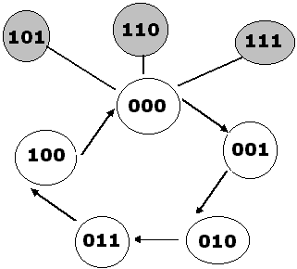

Paso3 Se usa el diagrama de transición para preparar una tabla en la que se enlisten todos los estados presentes y siguientes.

T |  |  | T+1
C | B | A | C | B | A | J_{C} | K_{C} | J_{B} | K_{B} | J_{A} | K_{A}
0 | 0 | 0 | 0 | 0 | 1 | 0 | * | 0 | * | 1 | *
0 | 0 | 1 | 0 | 1 | 0 | 0 | * | 1 | * | * | 1
0 | 1 | 0 | 0 | 1 | 1 | 0 | * | * | 0 | 1 | *
0 | 1 | 1 | 1 | 0 | 0 | 1 | * | * | 1 | * | 1
1 | 0 | 0 | 0 | 0 | 0 | * | 1 | 0 | * | 0 | *
1 | 0 | 1 | 0 | 0 | 0 | * | 1 | 0 | * | * | 1
1 | 1 | 0 | 0 | 0 | 0 | * | 1 | * | 1 | 0 | *
1 | 1 | 1 | 0 | 0 | 0 | * | 1 | * | 1 | * | 1

Para poder entender mejor el procedimiento de llenado presento lo siguiente:

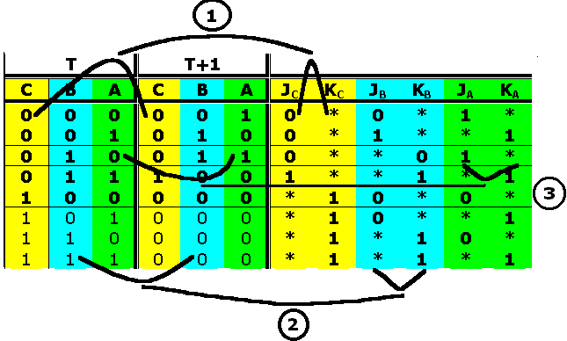
Paso4 Por cada entrada J-K se agrega una columna. Para cada estado presente se indican los niveles requeridos en cada entrada J y K con el fin de producir el estado siguiente.

Paso5 se diseñan los circuitos lógicos para generar los niveles requeridos en cada entrada J y K.

OJO: para rellenar los mapas de K, se van vaciando los símbolos conforme están en la columna J_{C},K_{C} ,J_{B},K_{B},J_{A},K_{A}
Excepto los últimos cuatro símbolos.

Jc
A | 0 | 1
CB
00 | 0 | 0
01 | 0 | 1
11 | * | *
10 | * | *
Jc=BA

Kc
A | 0 | 1
CB
00 | * | *
01 | * | *
11 | 1 | 1
10 | 1 | 1
Kc=A+Ā=1

J_{B}
A | 0 | 1
CB
00 | 0 | 1
01 | * | *
11 | 0 | 0
10 | * | *
J_{B}=C_A

K_{B}
A | 0 | 1
CB
00 | * | *
01 | 0 | 1
11 | 1 | 1
10 | * | *
K_{B}=C+A

J_{A}
A | 0 | 1
CB
00 | 1 | *
01 | 1 | *
11 | 0 | *
10 | 0 | *
J_{A}=C_

J_{A}
A | 0 | 1
CB
00 | * | 1
01 | * | 1
11 | * | 1
10 | * | 1
J_{A}=1

Paso6 Implementación

